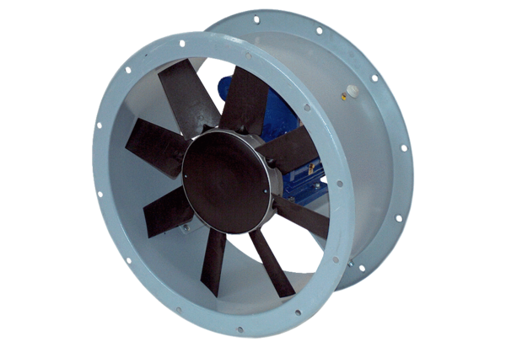Axiál csőventilátor DAR 112/6 5,5Csomagolási egység: 1 darabVálaszték: C
Termékszám: 0073.0182Gyártó: MAICO

